Queue là gì?
Queue (hàng đợi) hoạt động theo nguyên tắc FIFO – First In, First Out
→ Vào trước thì ra trước, giống như xếp hàng ngoài đời.
Các thành phần
- Front: đầu hàng – nơi lấy phần tử ra
- Rear: cuối hàng – nơi thêm phần tử vào
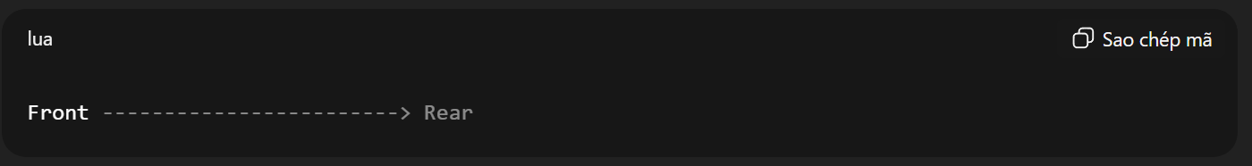
Queue rỗng ban đầu
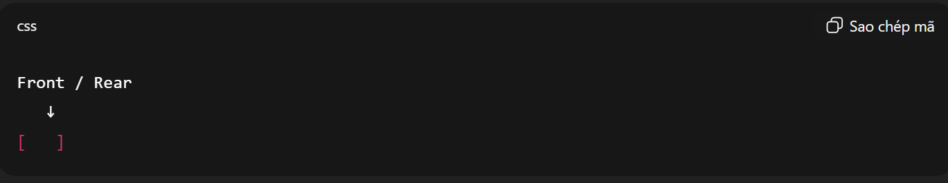
Enqueue (thêm phần tử)
Enqueue A
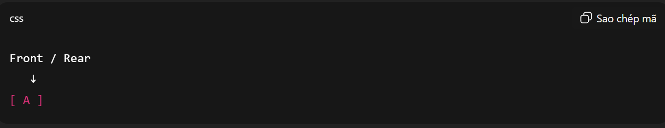
Enqueue B
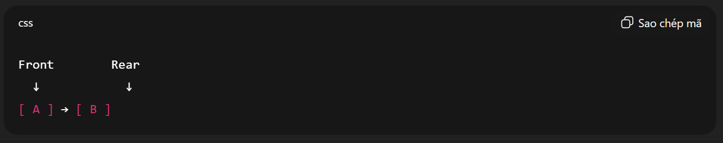
Enqueue C
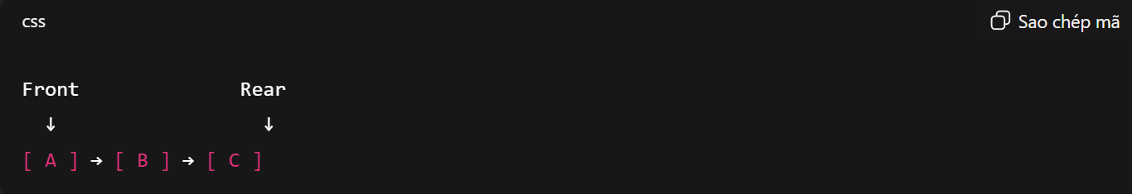
Dequeue (lấy phần tử ra)
Dequeue lần 1
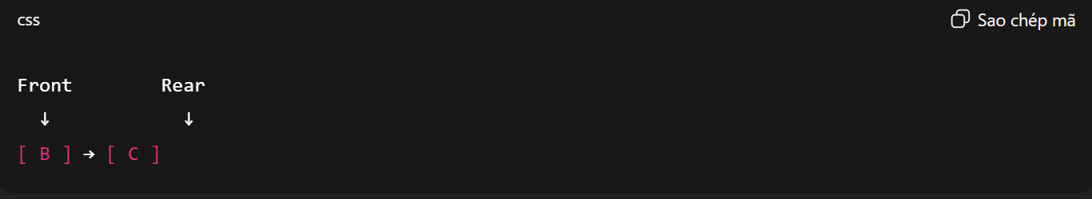
A ra trước vì đứng ở Front.
Dequeue lần 2
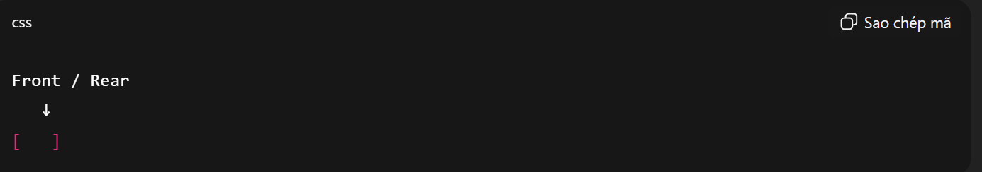
Dequeue hết → Queue rỗng
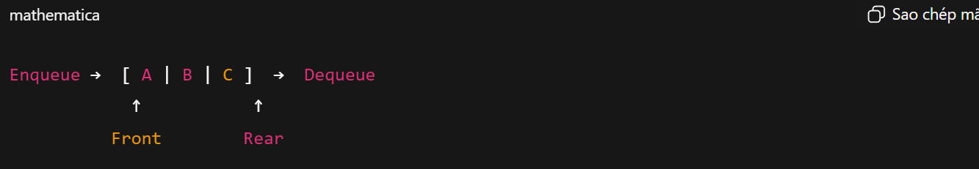
Tóm tắt trực quan

